Для того чтобы просматривать видеорегистратор через браузер Opera первоначально необходимо произвести следующие настройки:
Для открытия веб страницы в адресной строке браузера набираем http://89.184.21.xxx/ (вместо ххх нужно вбить цифры вашего ip адреса, предоставленного вам по почте)
- Возможно, после открытия веб страницы Вы увидите сообщение о том, что необходимо установить плагин, если это произойдет, следуйте инструкции ниже:
- Нажимаем «Установить»

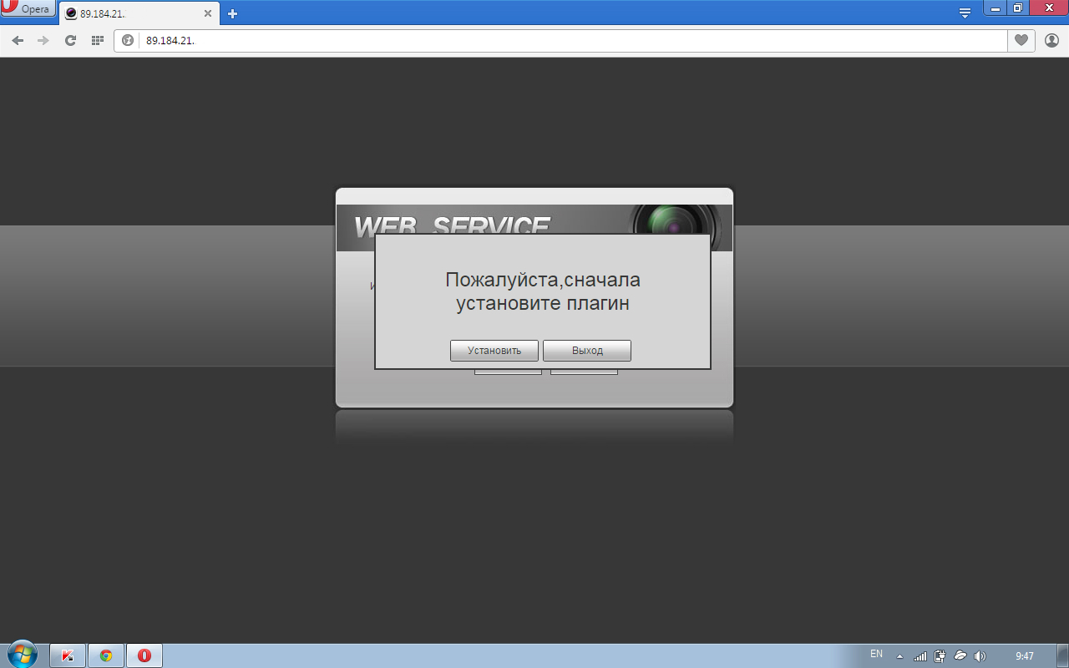

- В появившемся окне нажмите кнопку «Run» после чего начнется загрузка плагина:
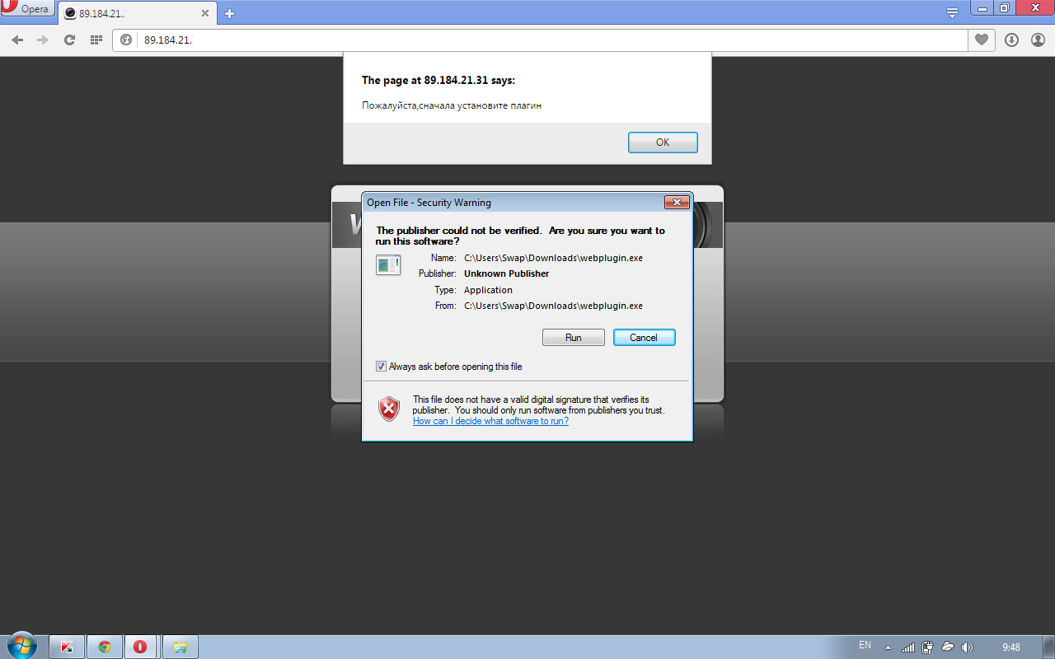

- В появившемся окне нажимаем «Yes»
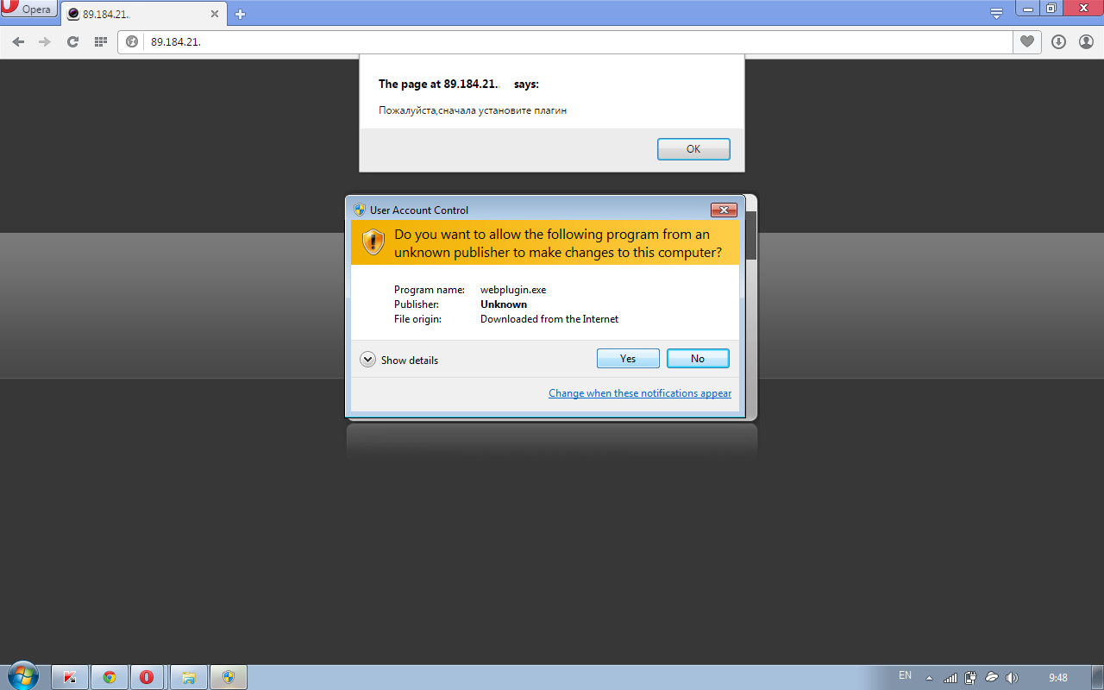

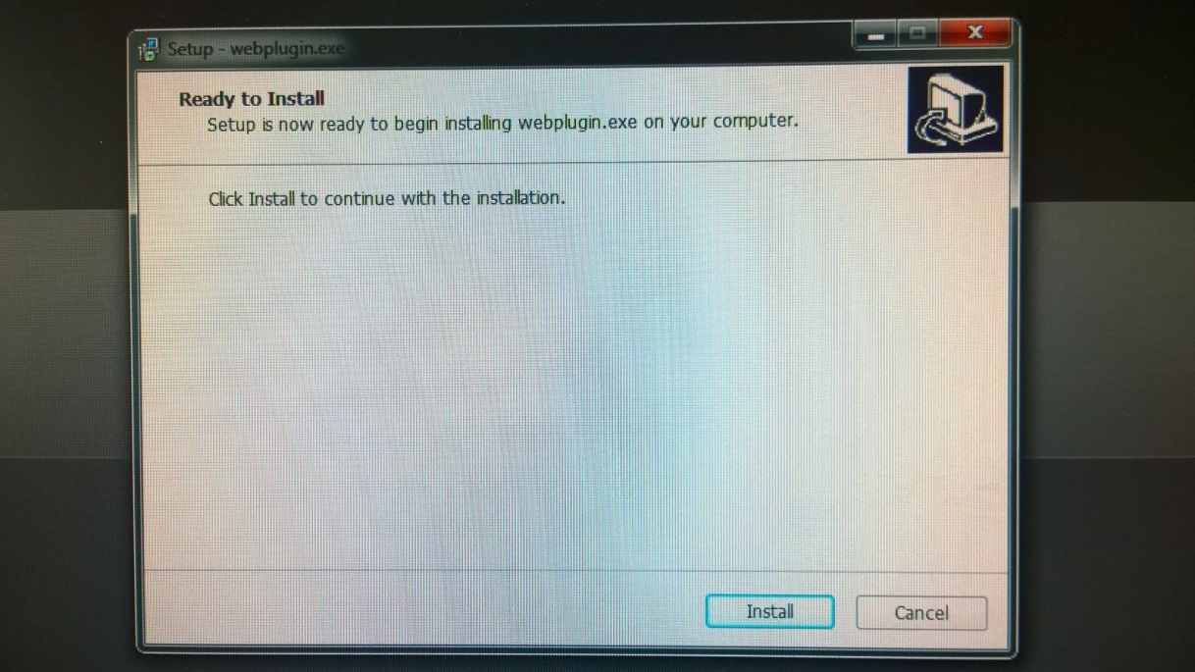
- Нажимаем «Install»

- Далее следует обновить страницы нажам на F5. Введя логин и пароль, вы получите доступ к системе видеонаблюдения вашего дома.
ВКЛАДКА Просмотр
- Когда все настройки сохранены необходимо обновить страницу http://89.184.21.xxx/
вместо ххх нужно вбить цифры вашего ip адреса, предоставленного вам по почте
Откроется страница
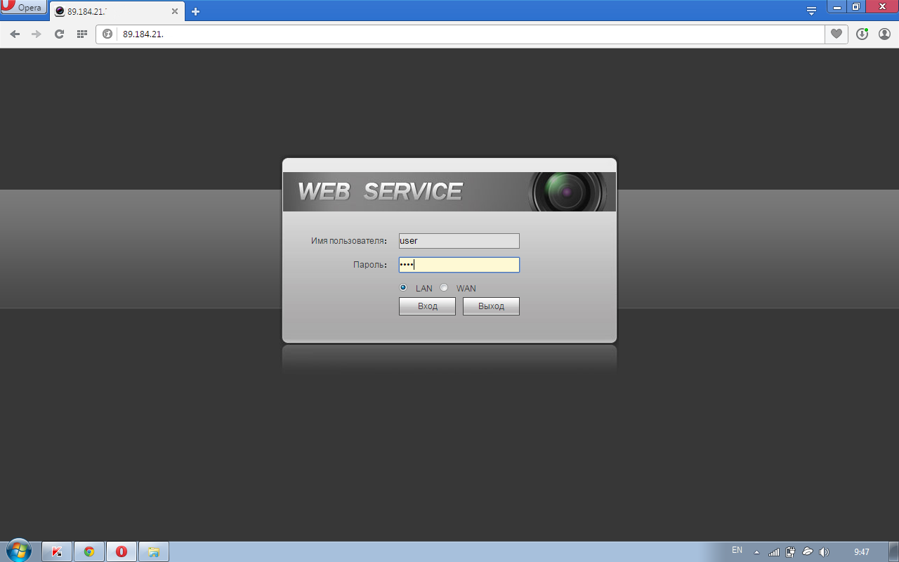
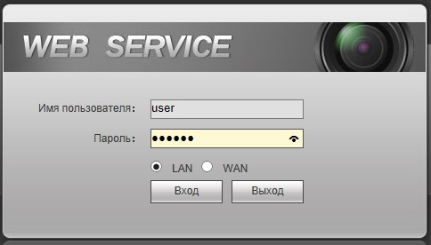
- Заполняем поля
Имя пользователя: user
Пароль: user
И нажимаем «Вход»

- Откроется страница просмотра камер он-лайн (в реальном времени)

- Можно просматривать только одну камеру, несколько или все одновременно. Для этого необходимо выбрать количество отображаемых камер. См. рисунок
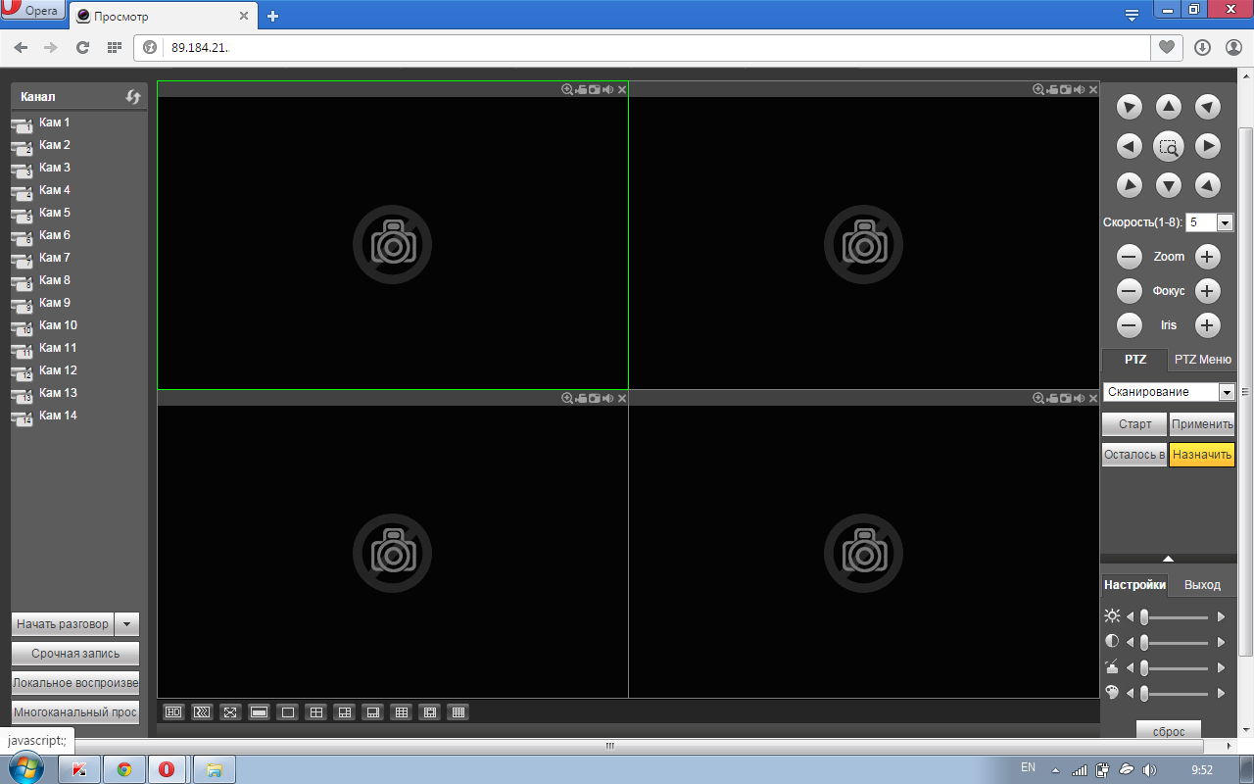

- Чтобы начать просмотр необходимо сначала активировать окно для просмотра, нажав на него левой кнопкой мыши. Оно выделится зеленым.

- Далее выбираем камеру, которая будет отображаться в выделенном окне. Для этого левой кнопкой мыши нажимаем на «Кам1», начнется показ первой камеры:
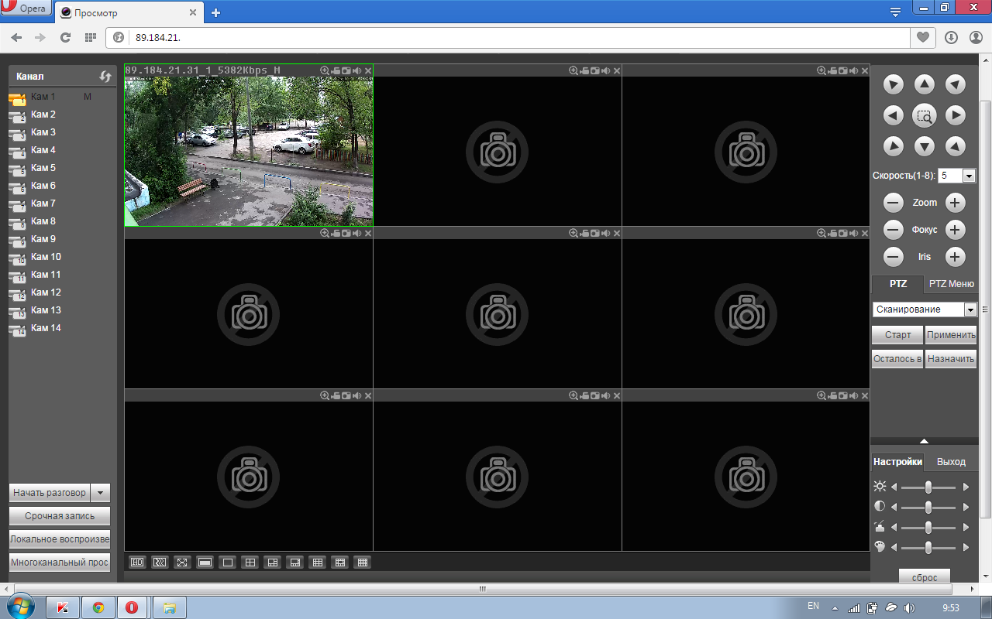

- Точно также для просмотра добавляем остальные камеры. Выделяем окно для просмотра и нажимаем «Кам2»
в выбранном окне начнется показ второй камеры:
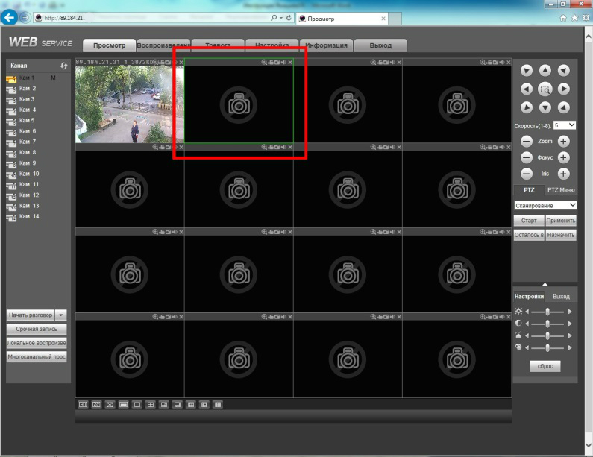

- Точно таким же способом добавляем все остальные камеры для просмотра:
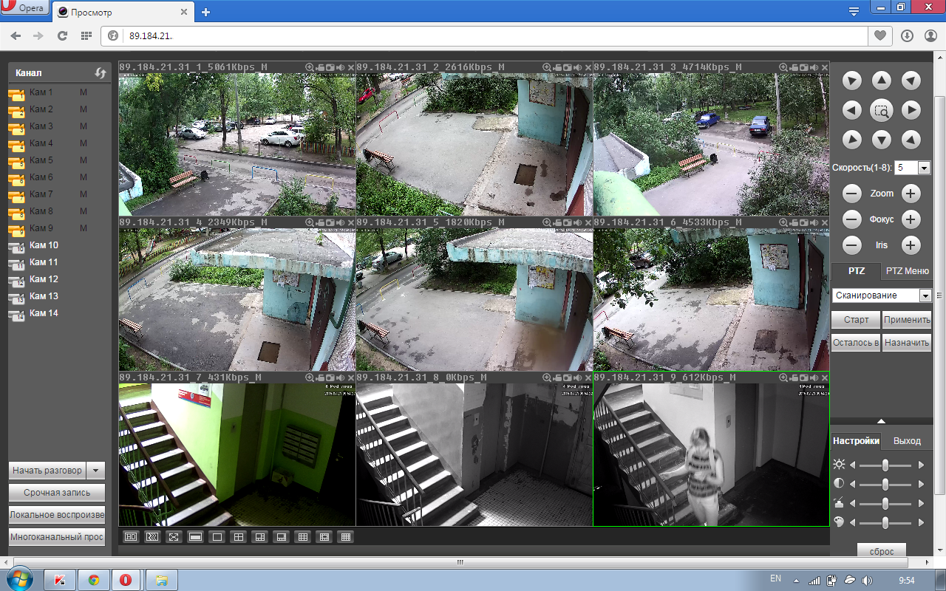

- Просматривать каждую камеру он-лайн (в реальном времени) можно в наивысшем качестве(основной поток) (для более четкой картинки), либо в простом качестве (доп.поток) (для экономии траффика и ресурса компьютера). Для этого надо нажать возле Кам1 на черный треугольник и выбрать необходимое качество. Буква М будет означать, что выбран основной поток, буква S – доп.поток.
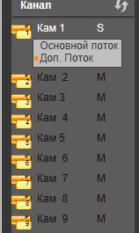
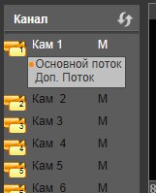

- Количество одновременно просматриваемых камер можно изменить в любой момент. Для этого необходимо выбрать желаемое количество. См. рисунок
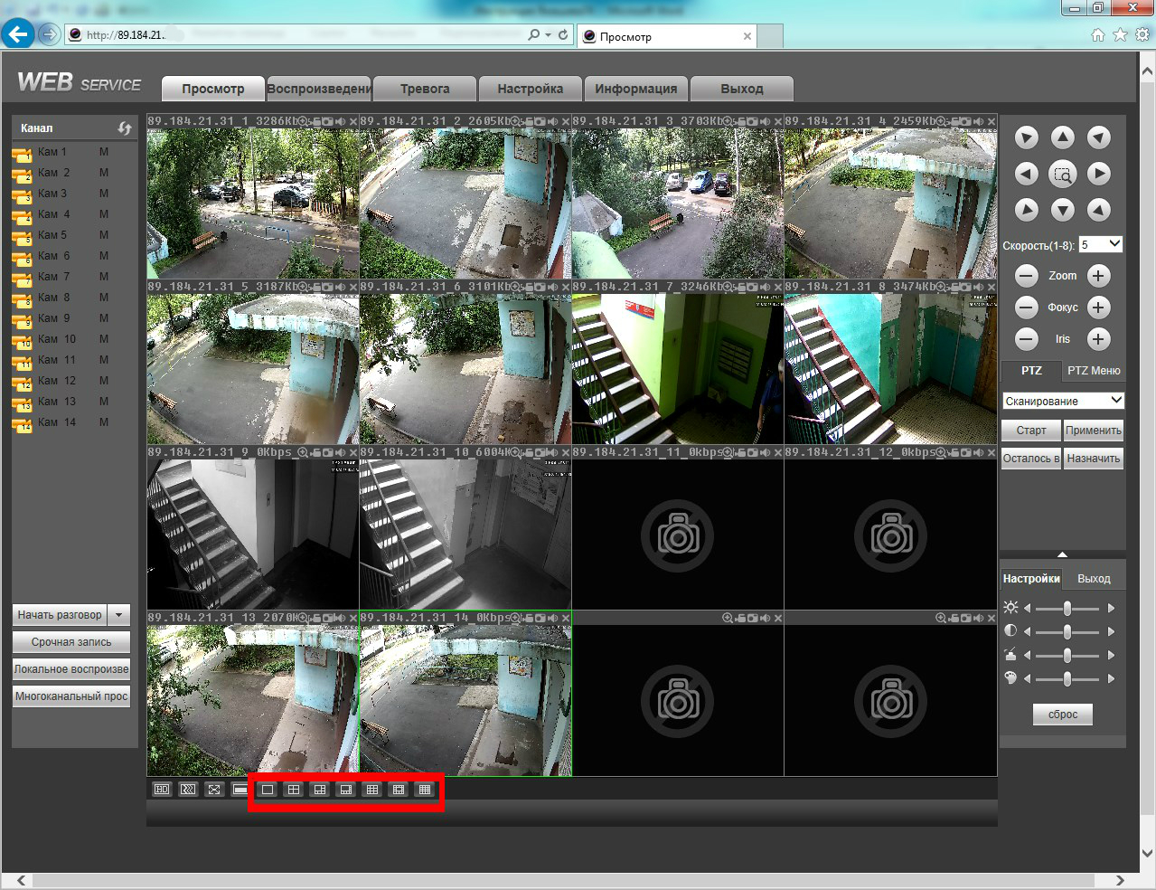

- Для того чтобы просматривать только одну камеру на полном экране щелкните два раза на интересующую камеру левой кнопкой мыши и она развернется на все окно браузера. Чтобы свернуть просматриваемую камеру необходимо также дважды щелкнуть левой кнопкой мыши
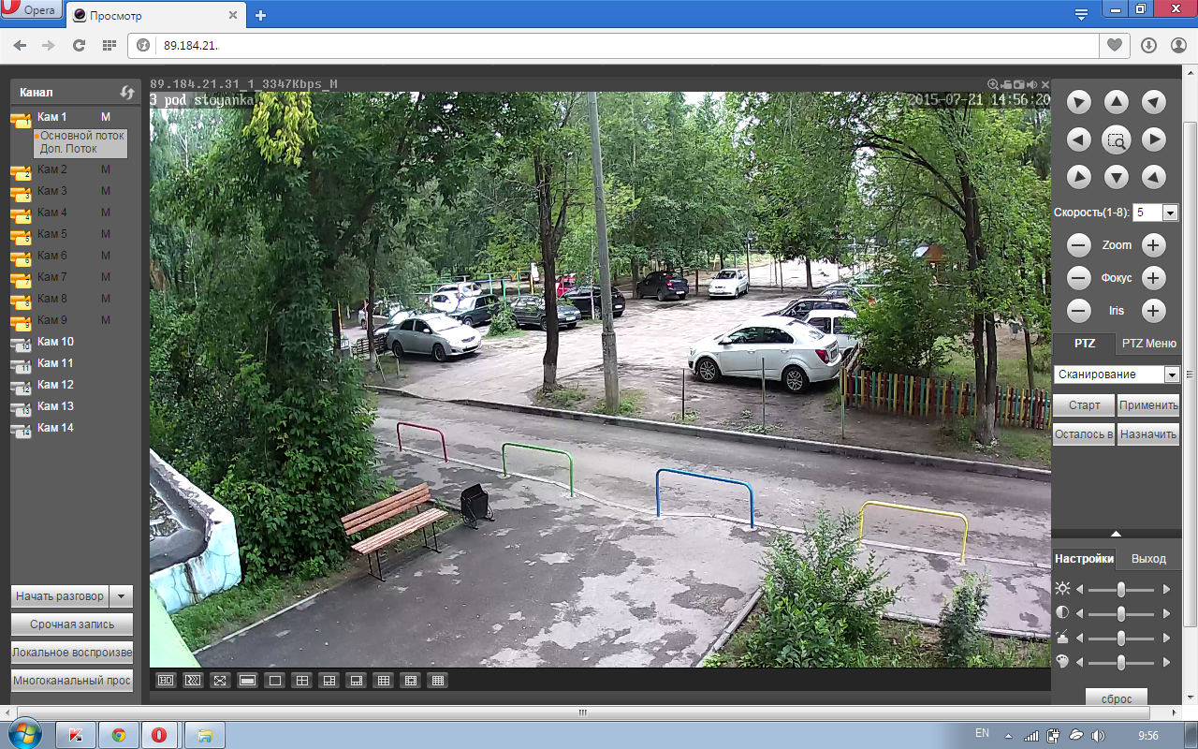

ВКЛАДКА «Воспроизведение»
- Вкладка Воспроизведение позволяет просматривать архив записей со всех камер
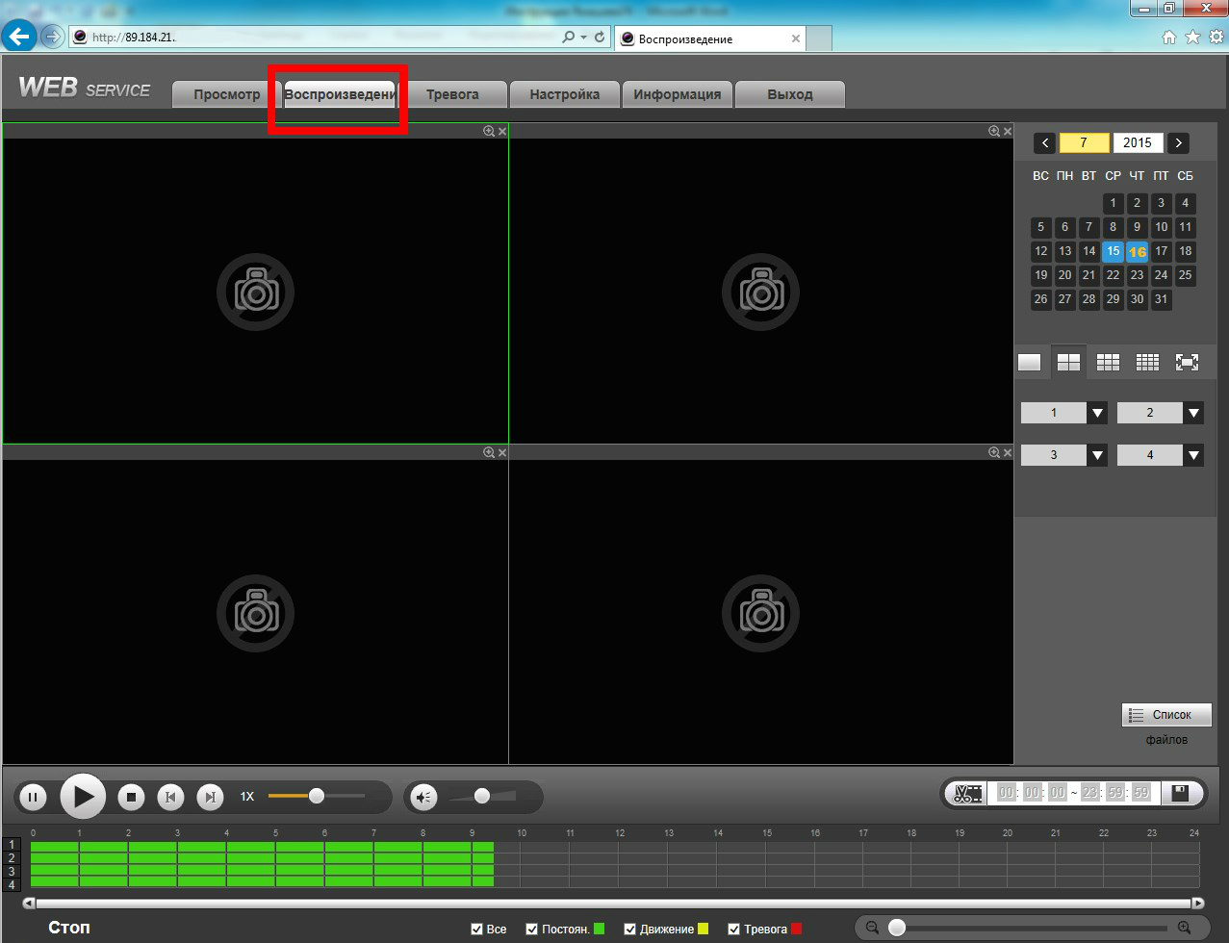

- Также как и при онлайн (в реальном времени) просмотре можно просматривать архив как с одной камеры, так и со всех одновременно. Для этого необходимо выбрать количество отображаемых камер.
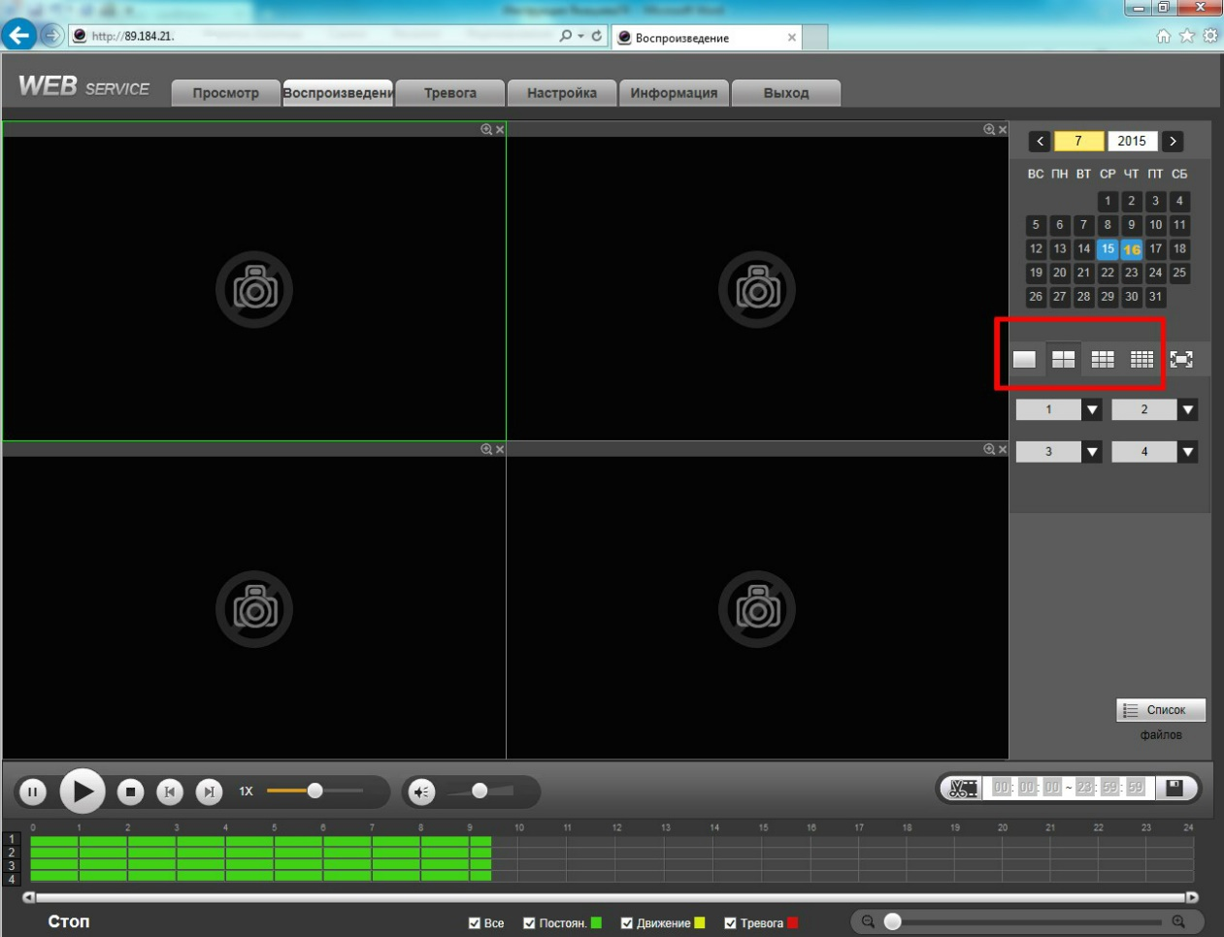

- После выбора количества просматриваемых камер необходимо активировать окно для просмотра камеры, нажав на него левой кнопкой мыши. Выбранное окно выделится зеленым
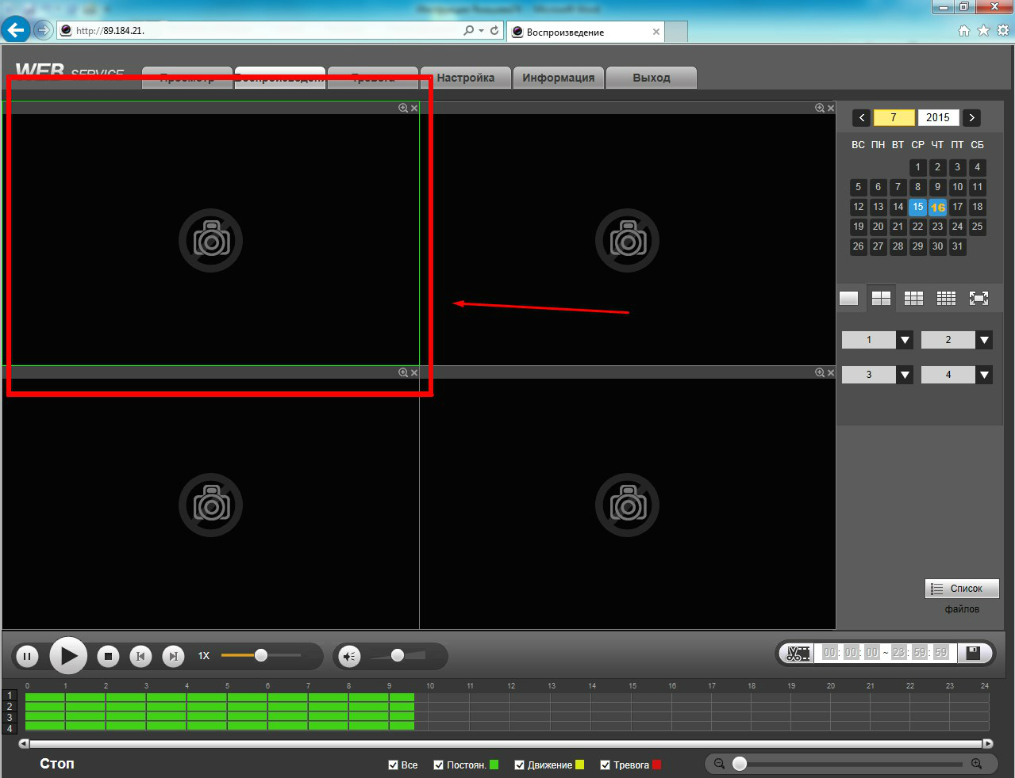

- После этого выбираем камеры, которые бы хотели просматривать.
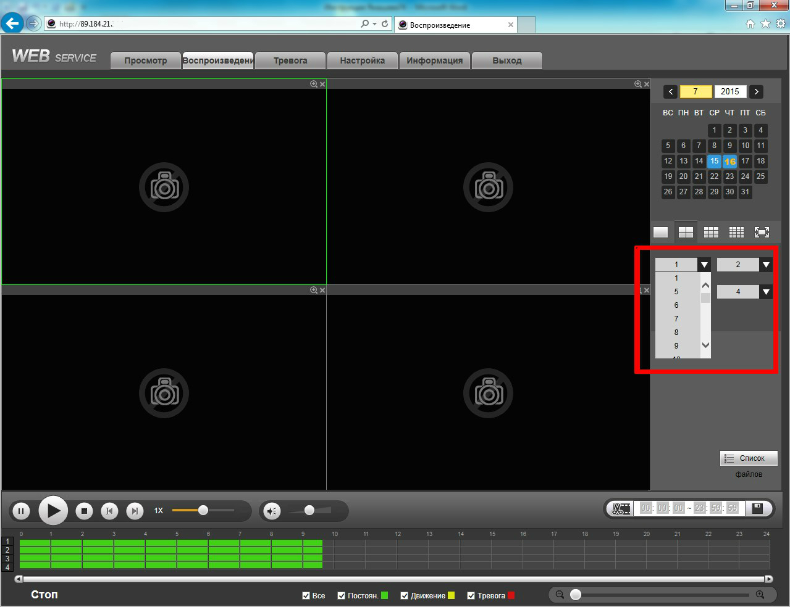

- Выбираем дату, за которую хотим просмотреть архив. Доступные дни для просмотра будут выделены синим цветом
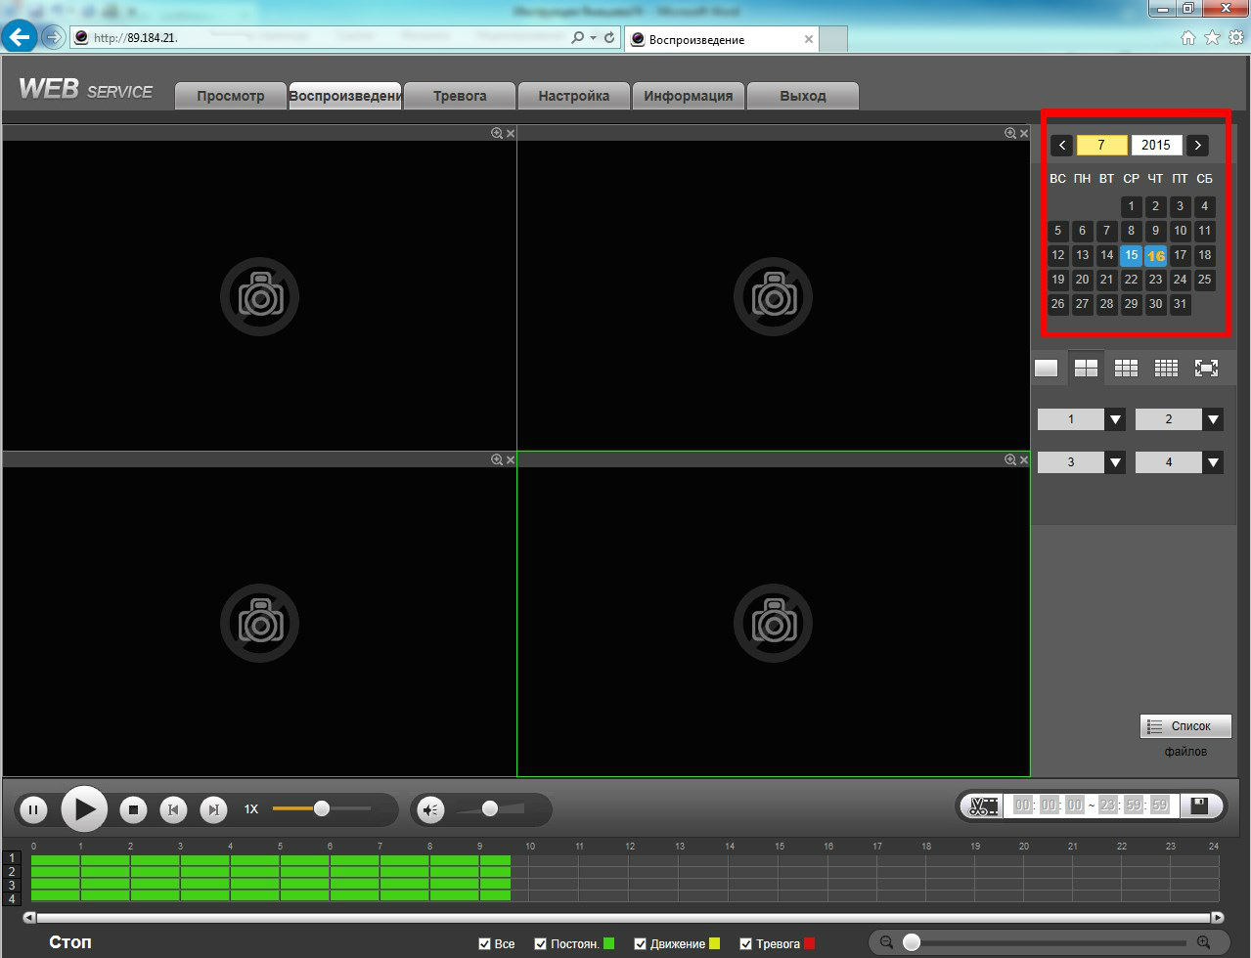

- После выбора камер и даты нажимаем кнопку Воспроизведение
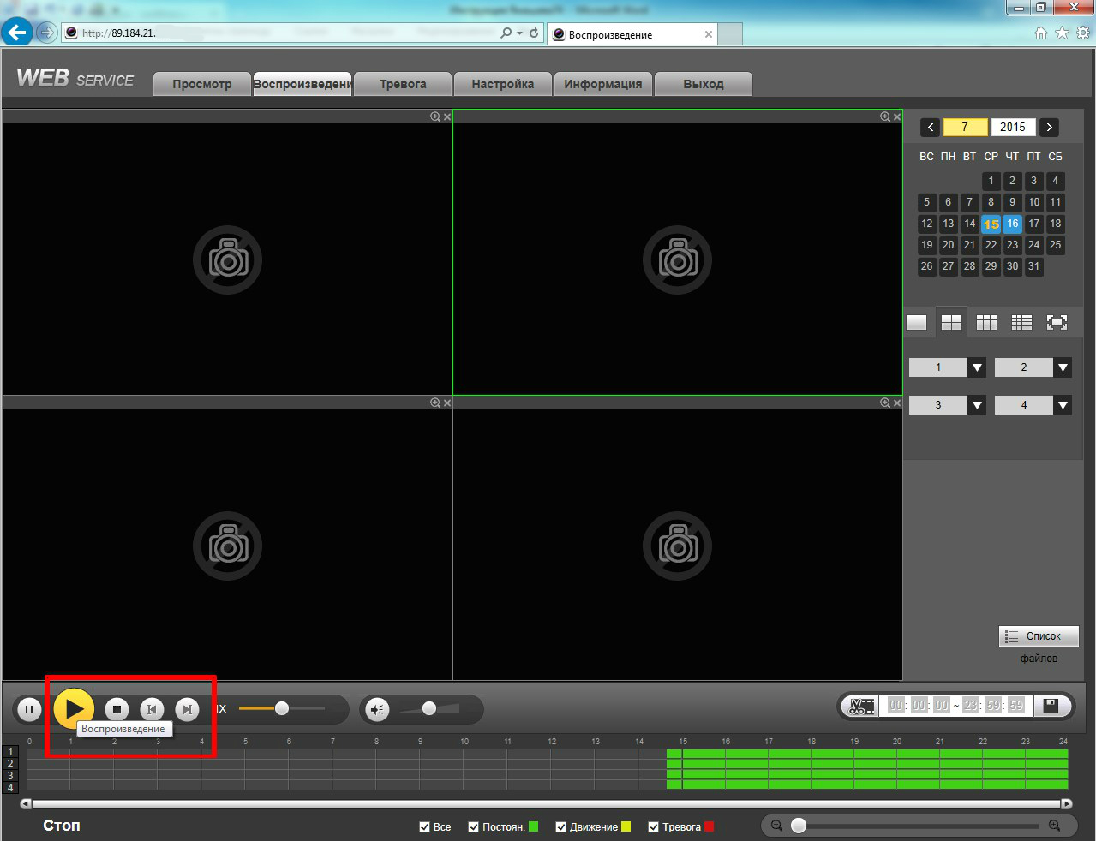
- Начнется воспроизведение архива на выбранных камерах
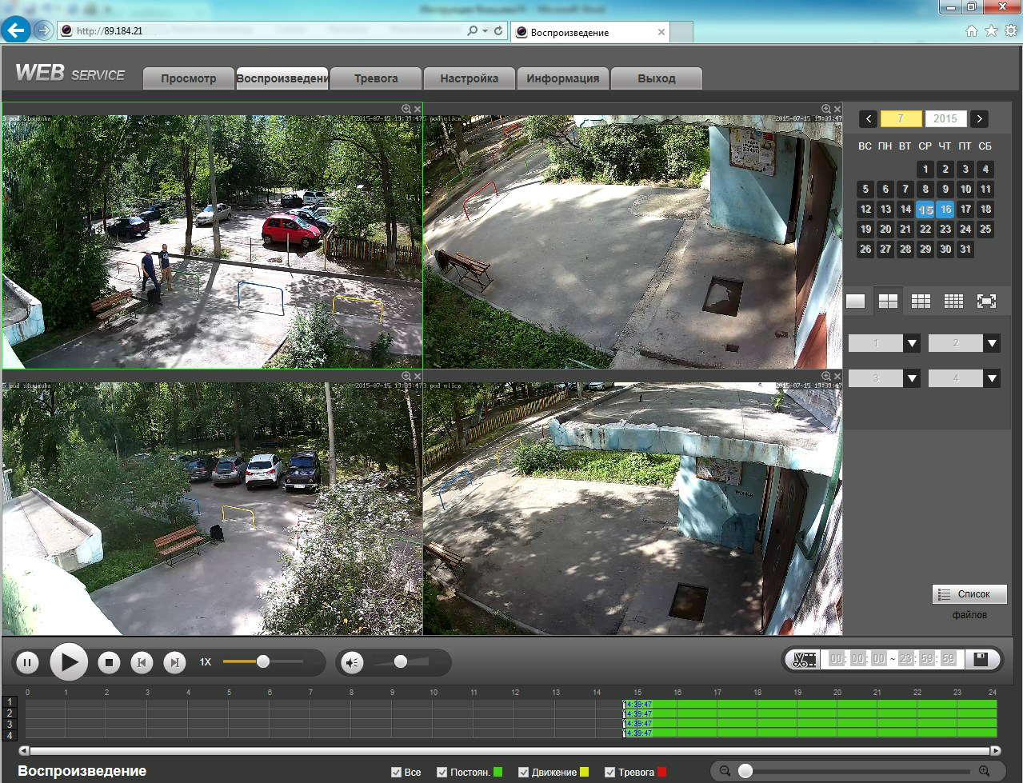

- Чтобы выбрать желаемое время просмотра архива, необходимо передвигать бегунок в зеленом поле, причем для каждой камеры можно выбрать разное время
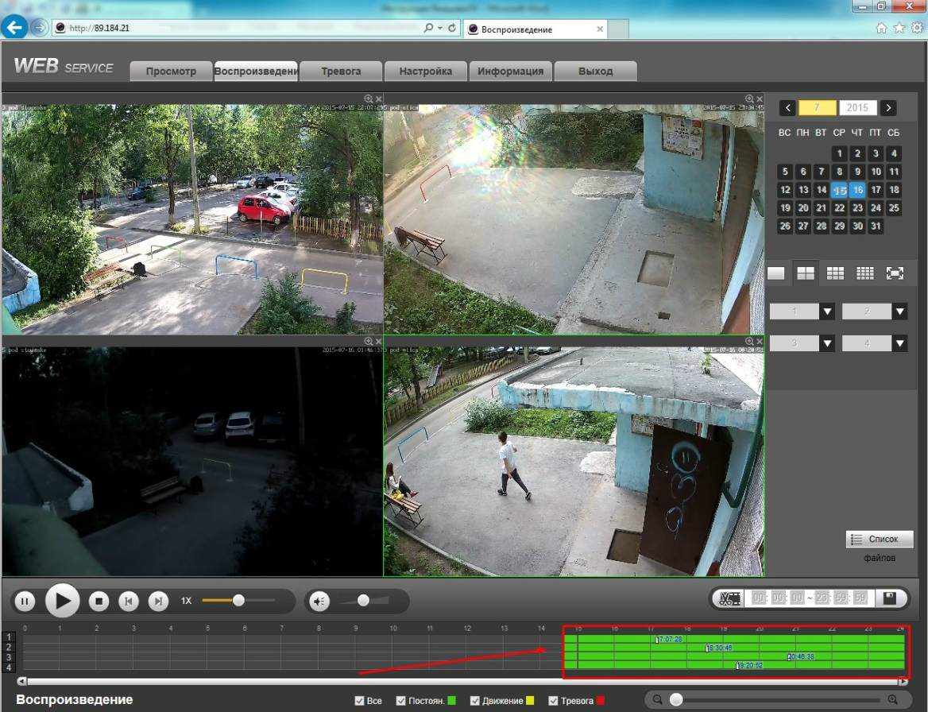

- Чтобы поменять количество одновременно просматриваемых камер или дату, необходимо остановить запись каждой камеры, нажав кнопку остановить запись, при этом выделяя каждую камеру, чтобы при ее выборе она выделялась зеленым цветом
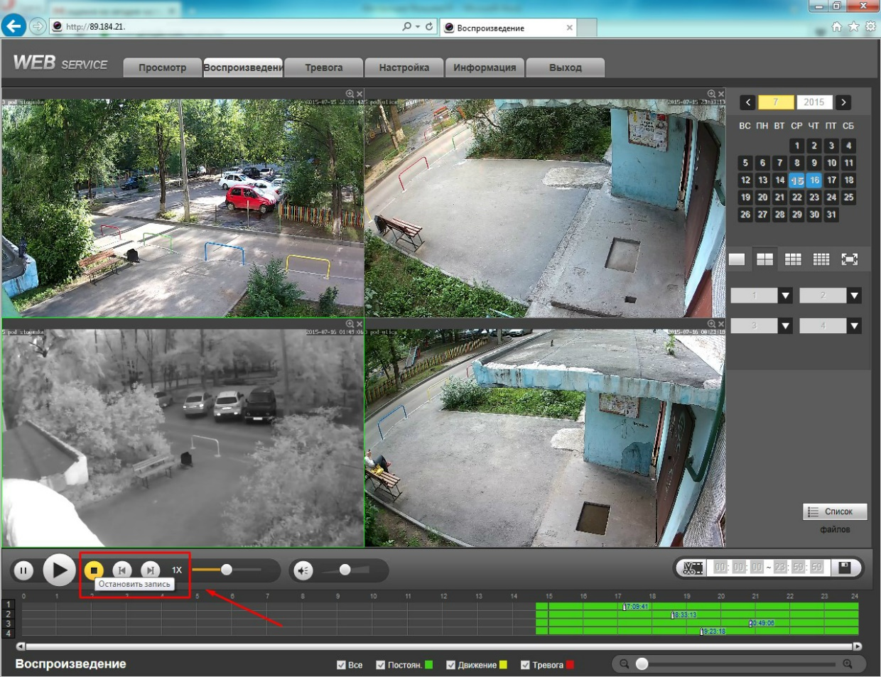

- Запись архива можно просматривать, замедляя скорость просмотра или увеличивая, для этого необходимо перемещать бегунок вправо или влево

